|  |  |
| --- | --- |
| EENG | **Escola de Engenharia**  Departamento de Produção e Sistemas  Mestrado integrado em Engenharia Informática  Elementos de Engenharia de Sistemas |

**Projeto de Simulação**

**“Lavandaria** ***High-Tech*”**

***Filipe Emanuel Santos Fernandes – A83996***

***João Miguel Amorim Alves – A86267***

***João Pedro Pereira Sampaio – A85318***

***José Filipe de Sousa Matos Ferreira – A83683***

Luís Dias, António Vieira, Bruno Gonçalves, Marcelo Henriques

Braga, Outubro de 2017

# Resumo

Este relatório tem em vista o estudo de caso de uma Lavandaria.

Em pleno século XXI, a tecnologia invadiu as indústrias. A lavandaria não foi exceção. Devido a isso, decidimos automatizar a maioria dos transportes dentro do projeto que criámos. A título de exemplo, o transporte de roupa é feito com recurso a tapetes rolantes e não com recurso a funcionários.

A escolha desta via foi feita principalmente com base no conceito de que é relevante compreender de que forma é que as novas tecnologias afetam os custos de funcionamento.

**Índice (em duas ou uma colunas)**

Resumo 2

1 Introdução 4

1.1 Enunciado Fornecido (Lavandaria) 4

1.2 Escolha do Tema 5

1.3 Orientações para o conteúdo 6

2 Sistema Desenvolvido 7

2.1 Chegada de Clientes 7

2.2 Delicadeza da Roupa 7

2.3 Tipos de Lavagem 7

2.4 Tapetes Rolantes 8

2.5 Recursos Humanos 9

2.5.1 Rececionista 9

2.5.2 Funcionário 9

2.6 Tempo de Simulação 9

3 Análise de Desempenho 10

3.1 Análise da primeira Iteração 10

3.2 Análise da segunda Iteração 10

3.3 Análise da terceira Iteração 10

4 Conclusão 12

4.1 Observação 12

5 Bibliografia 13

6 Biografia 14

**Figuras**

Figura 1 - Tabela de Preços 8

# Introdução

## Enunciado Fornecido (Lavandaria)

Pretende‐se simular o funcionamento de uma Lavandaria, utilizando para a implementação, O ARENA.

Vamos considerar uma Lavandaria em que os clientes fazem entregas em sacos com várias peças de roupa (no máximo cerca de uma dúzia de peças em cada entrega).

Os funcionários fazem a receção da roupa e posteriormente a separação da mesma por três tipos : lavagem a seco, lavagem com água a baixa temperatura, lavagem com água a alta temperatura.

Existe uma máquina para lavagem a seco e uma ou mais para lavagem com água.

A secagem é realizada em máquina de tambor, em sala com desumidificação ou ao ar livre.

Após a secagem, a maioria da roupa é engomada, sendo selecionada peça a peça, independentemente do tipo de lavagem.

Depois de engomada a roupa é acondicionada em cabide individual ou em saco reutilizável.

Os tempos e percentagens serão arbitrados pela equipa de trabalho, que deverá fazer uma pesquisa breve para obter esses valores.

Estude todos os aspetos relacionados com o normal funcionamento do sistema com vista à sua otimização nas condições indicadas (custo mínimo total com os colaboradores, equipamentos e espaço).

*Se conseguirem concluir o projeto atempadamente, podem considerar a hipótese da contratação de um estafeta para recolha e/ou entrega ao domicílio de roupa.*

## Escolha do Tema

Um exemplo óbvio da comodidade do mundo moderno é, sem sombra de dúvida, a Lavandaria. Uma tarefa que anteriormente consumia uma percentagem significativa do tempo dos membros de uma família, agora pode ser resolvida com recurso a uma empresa. De facto, o epitomo do capitalismo.

As novas tecnologias fazem parte da área de interesse de todos os elementos do grupo, visto que uma das grandes revoluções proporcionados pela tecnologia foi a automatização da industria. Assim, tal como já foi acima referido, esta Lavandaria tem a particularidade de ser mais automatizada possível.

Fosse este projeto aplicado na vida real, prevemos que esta escolha teria dois impactos claros a nível económico.

Por um lado, a construção e implementação de uma lavandaria “*High-Tech*” teria um custo de construção associado claramente superior ao de um lavandaria comum. No entanto, apesar do custo inicial associado, um sistema automatizado não comete erros com a mesma frequência que um humano, não se cansa e acima de tudo não recebe salário (ignorando o custo de manutenção e eletricidade).

## Orientações para o conteúdo

Para garantir que determinado **texto** fica **junto** na mesma página, nunca devem inserir várias linhas em branco. Para isso, selecionem o texto que pretendem manter junto e ativem as propriedades necessárias (em Base » Parágrafo » Quebras de Linha e de Página » {Manter com o seguinte + manter linhas juntas}).

Na introdução e conclusão não se deve falar da unidade curricular, mas sim, apenas do projeto em causa que está a ser documentado. É um hábito comum utilizar esse espaço “nobre” para fazer autoavaliação ou comentários sobre a unidade curricular. Se o desejarem, esses comentários serão bem-vindos, e podem fazê-lo numa secção (estilo *Título 2*), dentro do capítulo das conclusões com o nome “observações (ou comentários) da equipa”.

**Resumo** (Falar abreviadamente do trabalho, sem esquecer o essencial. *Note-se que a maioria dos leitores lê apenas o Resumo e Conclusões!*)

**Índice, Introdução** (incluir enunciado/objetivos, redigidos pela própria equipa)

Resolução na ferramenta de simulação (com *screenshots* do modelo, legíveis sempre que possível), cingindo a explicação a detalhes que considerem relevantes.

Análise do **desempenho** (balanceamento – vários cenários/opções, com indicação dos recursos e desempenho para cada caso)

**Conclusões** (Em que poderão indicar qual o melhor cenário, com a quantidade de recursos que consideram adequada para o melhor desempenho do vosso sistema, e o que vos leva a tirar essa conclusão). As conclusões são um capítulo essencial de qualquer trabalho devendo conter apenas texto que seja relevante para o “cliente” do projeto. Se, por hipótese, o texto for também adequado para outro projeto então, provavelmente, não deve ser incluído por ser demasiado genérico.

# Sistema Desenvolvido

## Chegada de Clientes

Os clientes chegam a uma taxa que segue uma distribuição normal de média 50 minutos e desvio padrão de 10 minutos. Esta taxa não é mais baixa devido ao facto de esta lavandaria estar limitada a uma máquina de lavar a seco.

Os clientes chegam com sacos que contêm as peças de roupa. O número de peças de roupa contidas no saco segue uma distribuição triangular de valor mínimo 1, valor máximo 12 e média 6.

## Delicadeza da Roupa

A delicadeza da roupa está dividida em três classes distintas, roupa menos delicada, intermédia e mais delicada que assumem um valor de delicadeza de 0, 1 e 2, respetivamente.

As peças de delicadeza mínima são raramente levadas a uma lavandaria, principalmente porque a lavagem é relativamente fácil de ser feita em casa. Por outro lado, as peças de roupa com delicadeza máxima também são escassas. Neste caso porque raramente uma pessoa necessita de lavar peças de roupa como um vestido de casamento. Por eliminação de partes, as peças de roupa mais comuns são as de delicadeza intermédia. Assim, concluímos que a probabilidade de surgirem no sistema roupas de delicadeza 0 é de 9%, de serem de delicadeza 1 é de 67% e de serem delicadeza 2 é de 24%.

## Tipos de Lavagem

O custo da lavagem de uma determinada peça de roupa está ligado à sua delicadeza.

A menos delicada tem um custo de 2€ por peça de roupa e inclui, entre outros, Polos, T-shirts e Calças de Ganga. Esta é lavada a quente e é secada na máquina de Tambor.

A de delicadeza intermédia tem um custo de 5€ por peça de roupa, como por exemplo a camisa e blusas. Peças de roupa nesta categoria são lavados a frio e são secadas ao ar livre

A roupa mais delicada tem um custo de 14€ por peça de roupa, que inclui fatos e vestidos de casamento, é lavada a seco, com o método de secagem conhecido como “Sala desumidificada”.

Acresce ao preço da lavagem 1€ se a peça tiver de ser engomada.

Após uma breve pesquisa, encontramos informação sobre os tempos de lavagem. No caso de uma máquina de lavar de classe industrial, sendo esta tanto de lavagem a seco como lavagem com água, estes variam entre 20 e 30 minutos. Tendo em conta que o tema proposto é o de uma lavandaria com tecnologia de ponta, decidimos considerar o tempo mais rápido possível. Assim, considerando os desvios temporais que naturalmente ocorrem, atribuímos ao tempo de lavagem, uma distribuição normal de média 21 minutos e desvio padrão de 30 segundos.

Com o objetivo de agilizar o processo de cálculo do custo da lavagem, basta substituir o valor de x pelo valor de delicadeza e substituir y por 1 se for engomada e 0 se não for engomada na expressão (x3+ 2x + 2 + y) para obter o custo de lavagem tabelado (Figura 1)

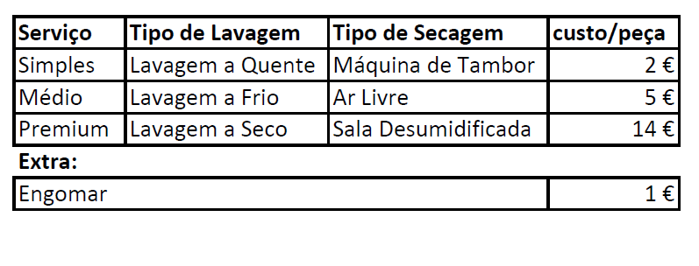

Figura - Tabela de Preços

## Tapetes Rolantes

Após a consulta de várias empresas produtoras de tapetes rolantes, como a *Dorner* e a *Sparks*, concluímos que a velocidade máxima atingida por tapetes rolantes varia entre os 0.5 metros por segundo e os 3 metros por segundo. No entanto, soluções que atingem velocidades mais elevadas foram descartadas pelo grupo tendo em conta vários critérios. Estas soluções são desnecessariamente rápidas para as distâncias a percorrer sendo simultaneamente mais volumosas e consideravelmente mais dispendiosas quando comparadas com outras soluções com velocidade máxima mais lentas.

Por outro lado, as soluções que atingem velocidades máximas mais baixas foram descartadas com base em dois critérios: a carga máxima suportada não é alta o suficiente e a largura do tapete é demasiado baixa.

Assim, concluímos que a velocidade ideal para o funcionamento dos tapetes seria a de 1 metro por segundo, já que são as soluções que permitem atingir velocidades dessa ordem que proporcionam balanço entre carga suportada, largura do tapete e custo de aquisição.

## Recursos Humanos

### Rececionista

A Rececionista está na receção e lida com a recolha e a entrega de sacos de roupa lá feita. O pagamento é feito no ato de entrega.

### Funcionário

Os Funcionários têm como função colocar a roupa dentro das máquinas de lavar e de secar (estas despejam automaticamente a roupa para um tapete rolante).

No caso da sala desumidificada e da secagem ao ar livre, o funcionário tem que colocar e retirar a roupa da estação. É necessário um funcionário para engomar a roupa. São os funcionários que colocam dentro dos sacos a roupa.

## Tempo de Simulação

Com o intuito de obter resultados na simulação escolhemos as definições para o arena de 8 horas por dia, visto que este é o horário de funcionamento normal de uma lavandaria (entre as 9h e as 17h) durante um mês. Tal é repetido 12 vezes para aumentar a precisão dos resultados

# Análise de Desempenho

## Análise da primeira Iteração

Com o objetivo de obtenção de valores base, decidimos correr a primeira simulação com o número mínimo em todos os recursos menos os funcionários, os quais colocamos 10.

Após correr a simulação com as definições referidas na alínea *Tempo de Simulação* concluímos que as filas criadas seriam demasiado grandes produzindo tempos de espera demasiado grandes na entrada para o tapete rolante. Assim, chegamos à conclusão que a principal fonte de atrasos no sistema seria a velocidade do tapete rolante inicial.

## Análise da segunda Iteração

Para a segunda iteração, aumentamos a velocidade do tapete rolante inicial para a máxima disponível, ou seja, 3 metros por segundo.

Com esta pequena alteração, o tempo de espera reduziu significativamente. Conseguindo assim lavar um saco de roupa em aproximadamente 3 dias.

No entanto, os funcionários têm uma taxa de utilização relativamente reduzida.

## Análise da terceira Iteração

Decidimos reduzir incrementalmente o número de funcionários até atingir uma taxa de utilização ligeiramente inferior a 70%. Tal resultado foi atingido quando se tinha ???????? funcionários.

Apesar dos resultados obtidos na ultima iteração terem sido satisfatórios, nós achamos que o projeto podia ser mais eficiente e tentámos fazer a melhor otimização possível. Com um número de __ funcionários, __ máquinas de lavagem a quente e frio e __ máquinas de lavagem a seco conseguimos obter o melhor rendimento possível para a nossa lavandaria High-Tech.

O projeto será entregue via plataforma de e-learning, num ficheiro compactado do tipo **ZIP**(e não outro), com o seguinte **nome**:

SIM_Nome_do_Projeto_E**XX**_@AAMMDD.ZIP

Em que:

**XX** é o número da Equipa (ou o Nº Mecanográfico de um autor);

**AA** = Ano; **MM** = Mês; **DD**=Dia

Colocar dentro do **ZIP**:**1** – Este relatório em **PDF**. (para produzir o ficheiro pdf pode fazê-lo no Word em “Guardar Como”, escolhendo pdf. É provável, que ao produzir o PDF, o WORD alerte que há elementos fora da área de impressão, uma vez que este layout contém margens muito reduzidas, mas, em princípio, nada fica cortado no PDF). **2** – O Ficheiro com o modelo de Simulação **(apenas o ficheiro com a extensão .DOE, os outros são redundantes) 3 –**Para valorizar o projeto, podem produzir um **mini-filme**, da execução do Arena. Sugere-se Flash ou AVI. Convém não exceder 2 minutos. Exemplos de programas de captura de vídeo: www.camstudio.org e www.fraps.com. O video deve ser colocado no Youtube (ou afim) e colocado um link no relatório, para o mesmo. Marque o video com tags como “simulação”, “simulation”, “engenharia de sistemas”, “systems engineering”, “arena”, “university of minho”, “universidade do minho”, ...

# Conclusão

Ao longo do desenvolvimento deste trabalho concluímos que o melhor método para

## Observação

O resultado final ficou aquém das expectativas do grupo. Tal deveu-se à má distribuição do tempo, nomeadamente, a perda de demasiado tempo no inicio do trabalho na construção do sistema lógico. Não permitindo assim ao grupo terminar a animação (falta de animação de recursos e de conveyers).

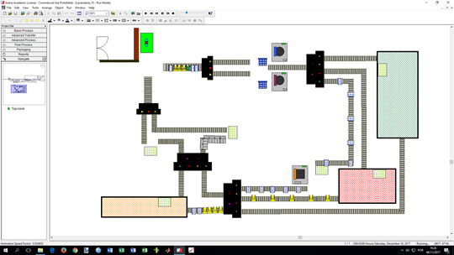

# Bibliografia

<http://maquinadelavar.net/preco-de-maquina-de-lavar-roupa-industrial/> (Consultado no dia 7 de novembro de 2017)

<http://www.limpezadesofasp.com/evolucao-da-lavagem-seco/> (Consultado no dia 7 de novembro de 2017)

<http://www.dornerconveyors.com/Products.aspx> (Consultado no dia 7 de novembro de 2017)

<http://www.sparksbelting.com/products/conveyor-belts> (Consultado no dia 7 de novembro de 2017)

# Biografia

***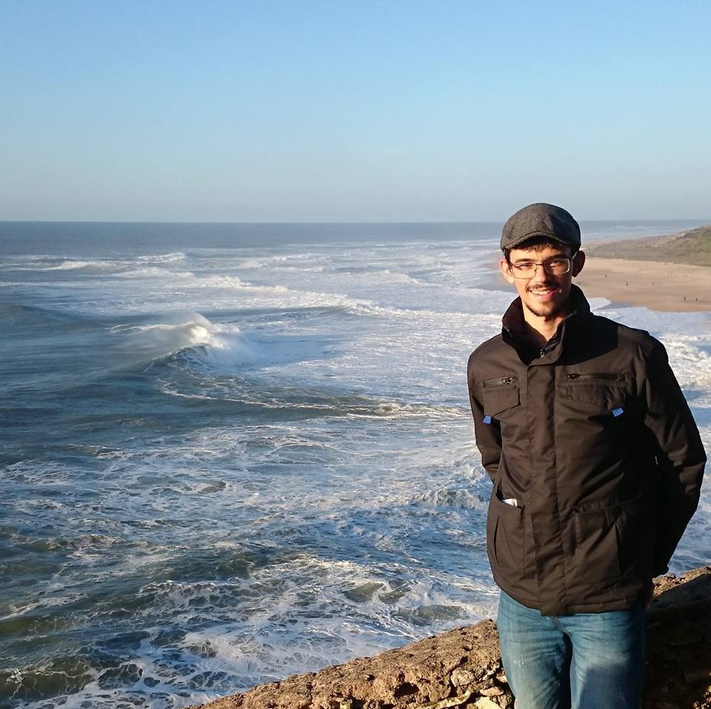*Nome:** *Filipe Emanuel Santos Fernandes*

**Nº mecanográfico:** *A83996*

**Email:** [filipe_s_fernandes@hotmail.com](mailto:filipe_s_fernandes@hotmail.com)

**Data de Nascimento:** 1 de junho de 1997

**Local de Nascimento:** Madeira, Machico

**Escolas Frequentadas:** Escola Básica e Secundária de Machico

**Áreas de Interesse:** Desporto e Tecnologia

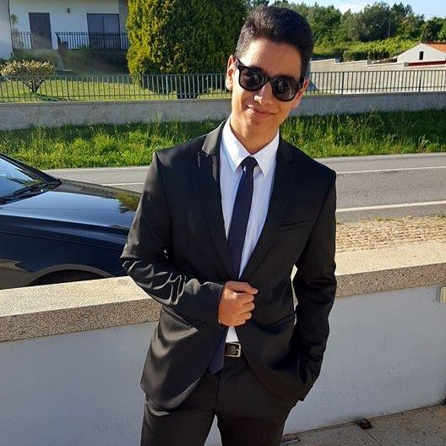**Nome:** *João Miguel Amorim Alves*

**Nº mecanográfico:** *A86267*

**Email:** [joaoalves199810@gmail.com](mailto:joaoalves199810@gmail.com)

**Data de Nascimento**: 6 de março de 1998

**Local de Nascimento:** Viana do Castelo

**Escolas Frequentadas:** EB23S – Arga e Lima, Colégio do Minho

**Áreas de Interesse:** Desporto e Tecnologia

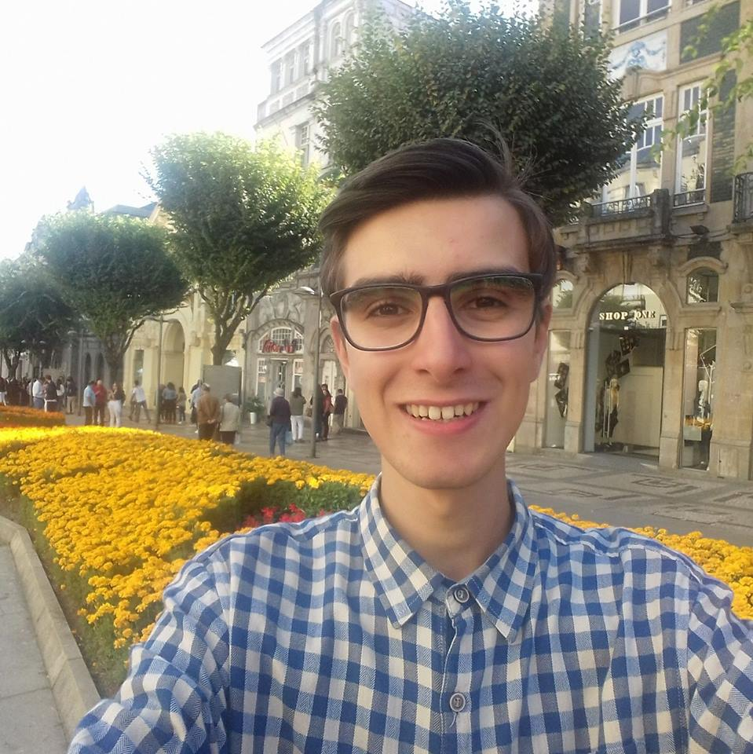**Nome**: *João Pedro Pereira Sampaio*

**Nº mecanográfico:** *A85318*

**Email:** [joao_slb_sampaio@hotmail.com](mailto:joao_slb_sampaio@hotmail.com)

**Data de Nascimento:** 15 de maio de 1999

**Local de Nascimento:** Guimarães

**Escolas Frequentadas:** Escola Primária de Regilde, EB23 – Lagares, Escola Básica e Secundária de Felgueiras

**Áreas de Interesse:** Desporto, Tecnologia e Culinária

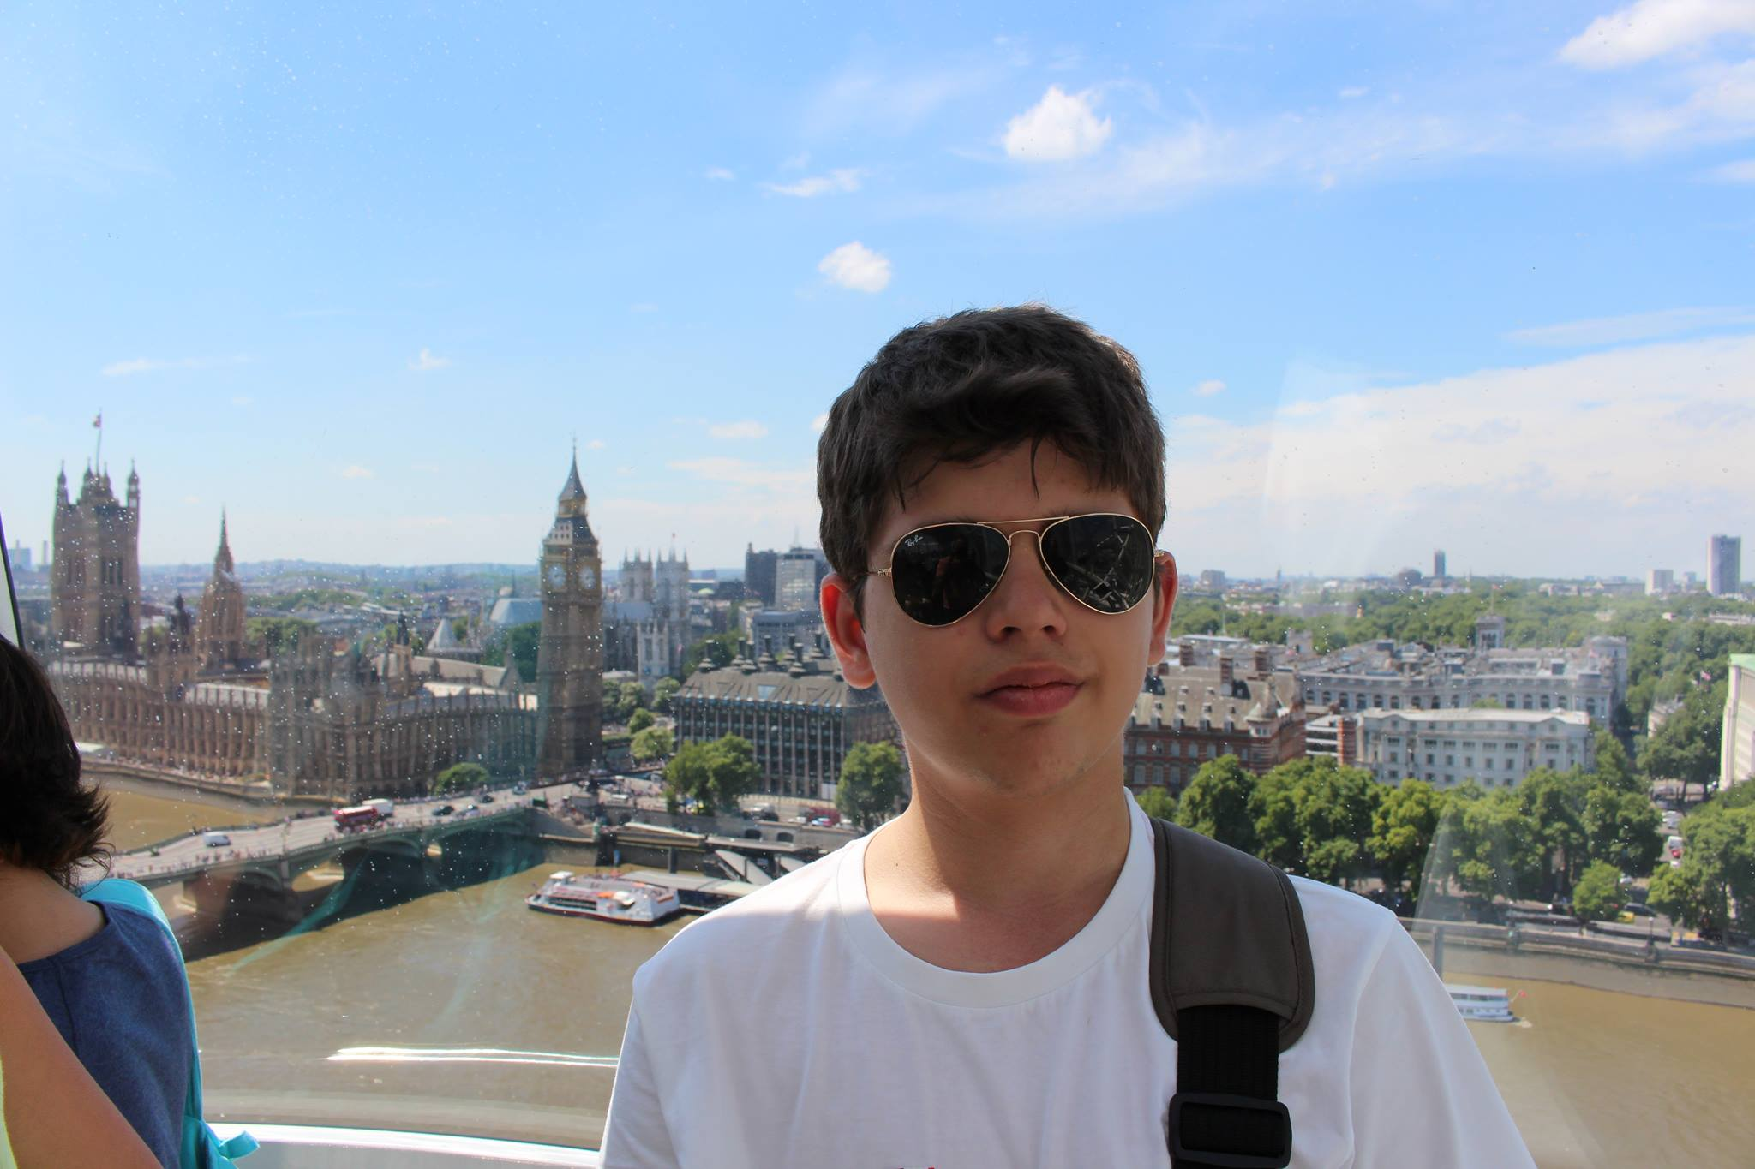**Nome:** José Filipe de Sousa Matos Ferreira

**Nº mecanográfico:** a83683

**Email:** [jose.filipe.matos.ferreira@gmail.com](mailto:jose.filipe.matos.ferreira@gmail.com)

**Data de Nascimento:** 22 de novembro de 1999

**Local de Nascimento:** Braga

**Escolas Frequentadas:** Colégio Teresiano, Externato Infante D. Henrique, Colégio Dom Diogo de Sousa

**Áreas de Interesse:** Edição de vídeo e imagem, Fotografia, Programação e Tecnologia